MAS projekt
usługi RESTful wraz z interfejsem webowym realizujące podstawowe funkcjonalności magazynu sklepowego

Paweł Henek
PJWSTK, Informatyka, 4 rok

Spis treści
Wymagania użytkownika 2
Charakterystyka funkcjonalna systemu 3
Ogólna architektura systemu 3
Przypadki użycia 4
Projekt GUI 13
Wykorzystane wzorce projektowe 15
Wstrzykiwanie zależności 15
RESTful 15
Data Access Object 15
Narzędzia 15
Maven 15
Testowanie 15
JUnit 15
Arquillian 15
Restclient 16
Bibliografia 16

Wymagania użytkownika
Firma X potrzebuje do realizowania swojej działalności systemu wsparcia sprzedaży. Firma X dystrubuuje telefony komórkowe oraz inny sprzęt elektroniczny (tablety, konsole do gier, itp) zarówno dla klientów indywidualnych jak i hurtowych odbiorców, w kraju i za granicą. Firma posiada kilkunastu pracowników oraz kilka lokalizacji swoich sklepów/magazynów. Jako że działalność firmy zmienia się dynamicznie trzeba wziąć pod uwagę możliwe zmiany w strukturze firmy (np. zatrudnienie nowych / zwolnienie aktualnych pracowników, dodanie nowych magazyny sprzedaży). System powinien śledzić podstawowe informacje na temat produktów od momentu pojawienia się w sklepie (dostawy) aż po moment sprzedaży produktu klientowi (sprzedaż). Użytkownicy powinni mieć możliwość podczas zapisywania informacji o sprzedaży lub dostawie zapisywania również danych klienta (kontaktu). W związku z powyższym firma chce przechowywać informacje nt. historii zmian w systemie – zarówno produktów, sprzedaży, dostaw jak i innych danych. Ważnym elementem systemu będzie mechanizm przechowujący informacje na temat ceny danego produktu w czasie oraz wartości opodatkowania w czasie. Wraz z każdą sprzedażą możliwe jest wystawianie faktur. System powinien umożliwiać pełną autoryzację użytkowników. Rozgraniczać będziemy 4 główne typy uzytkownikow : zwykły sprzedawca, manager sklepu, szef, klient. Przy czym dostęp do każdego z zasobów/operacji powinien być weryfikowany za pomocą oddzielnego uprawnienia – w przyszłości możliwe jest dodanie nowych typów użytkowników, a w związku z tym nowych ich ról w systemie.
Zwykły sprzedawca może dodawać, modyfikować i usuwać informację o produktach, dostawach i sprzedaży w ramach sklepu do którego jest przypisany. Manager sklepu, poza uprawnieniami zwykłego sprzedawcy, posiada prawa do dodawania, modyfikowania i usuwania użytkowników w ramach sklepu którym zarządza. Szef posiada możliwości managera sklepu oraz dodatkowo może dodawać, edytować oraz usuwać sklepy. System powinien umozliwiać rejestrację zwrotów towaru. Klienci sklepu moga składać reklamacje produktów oraz podglądać status ich realizacji.
Pracownicy firmy chcieliby mieć wgląd w aktualny proces zmian w projekcie. Widzieć postęp prac i móc w miarę szybko reagować na zmiany tworzone przez zespół programistów.
Aplikacja powinna obsługiwać interfejs webowy oraz być rozszerzalna – np. dać możliwość szybkiego tworzenia jej wersji mobilnych.

Charakterystyka funkcjonalna systemu
System ma umożliwiać realizację następujących o operacji:
- zarządzanie magazynami sprzętu (dodawanie/edytowanie/usuwanie)
- zarządzanie cennikami i stawkami opodatkowania produktów w czasie (dodawanie/edytowanie/usuwanie)
- zarządzanie kontami użytkowników systemu (dodawanie/edytowanie/usuwanie)
- zarządzanie prawami dostępu do modułów systemu dla poszczególnych użytkowników
- zarządzanie stanem magazynowym, poprzez rejestrowanie dostaw i sprzedaży produktów
- zarządzanie danymi klientów (biznesowych) i dostawców
- rejestrowanie wszystkich najważniejszych zmian zachodzących w systemie (historia użytkowników, transakcji, produktów itd.)

Ogólna architektura systemu
System zostanie zrealizowany w architekturze klient-serwer. Część serwerowa implementuje usługi systemu według standardu RESTful. Natomiast część kliencka realizowana zostanie z użyciem popularnych technologii webowych – HTML, CSS, Javascript. Obie wybrane rozwiązania gwarantują długoterminową i stabilną pracę nad systemem w przyszłości.

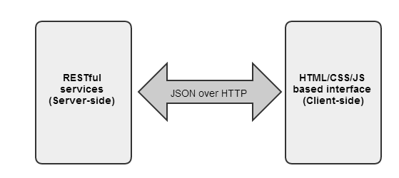

Zaglądając pod powierzchnię systemu należałoby zwrócić uwagę na główne biblioteki, które w dużym stopniu ułatwiają i przyśpieszają prace nad taką architekturą systemu. Do realizacji web service’ów w standardzie REST wykorzystano pakiet Restlet, popularny, dobrze udokumentowany i z szeroką gamą rozszerzeń zrealizowany w technologii Java.
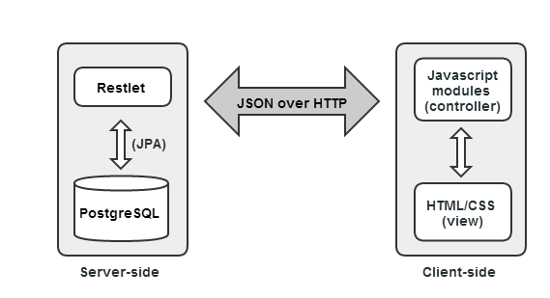
Po stronie serwera należy również zwrócić uwagę na warstwę bazy danych, która jest zarządzania poprzez framework JPA 2, który jest wiodącym standardem realizującym operacje dostępu do baz danych na platformie JEE.

Przypadki użycia

Aktorzy w systemie
- Szef
aktor reprezentujący szefa firmy, posiadający dostęp do wszystkich magazynów firmy i posiadający uprawnienia do wykonywania wszystkich możliwych operacji na zasobach systemu.
- Sprzedawca
aktor reprezentujący zwykłego sprzedawcę w sklepie, może wykonywać wszystkie operacje na produktach, dostawach i sprzedaży w obrębie sklepów do których jest przypisany.
- Manager sklepu
aktor reprezentujący kierownika sklepu. Poza operacjami możliwymi dla sprzedawcy, może również dodawać/modyfikować/usuwać użytkowników i ich uprawnienia w ramach sklepów do których jest przypisany jako manager.
- Klient
aktor reprezentujący klienta który posiada uprawnienia do zgłaszania reklamacji dotyczących poszczególnych produktów lub też sprzedaży

Diagramy przypadków użycia
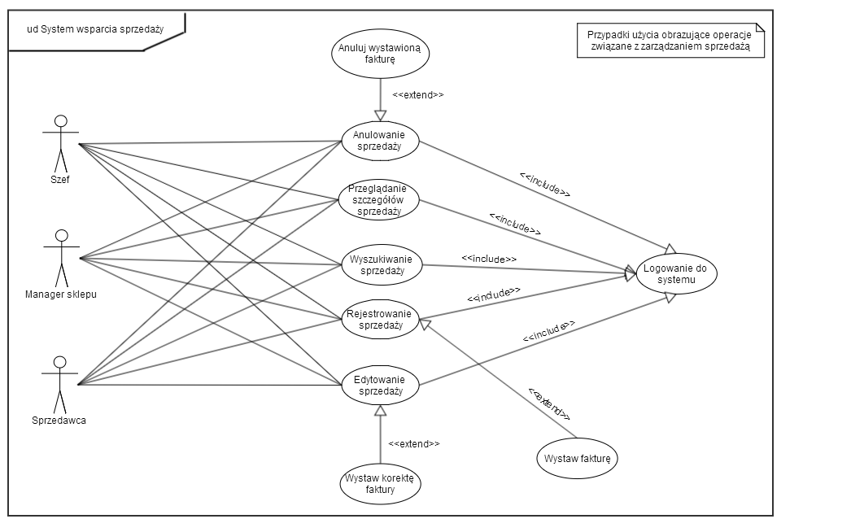
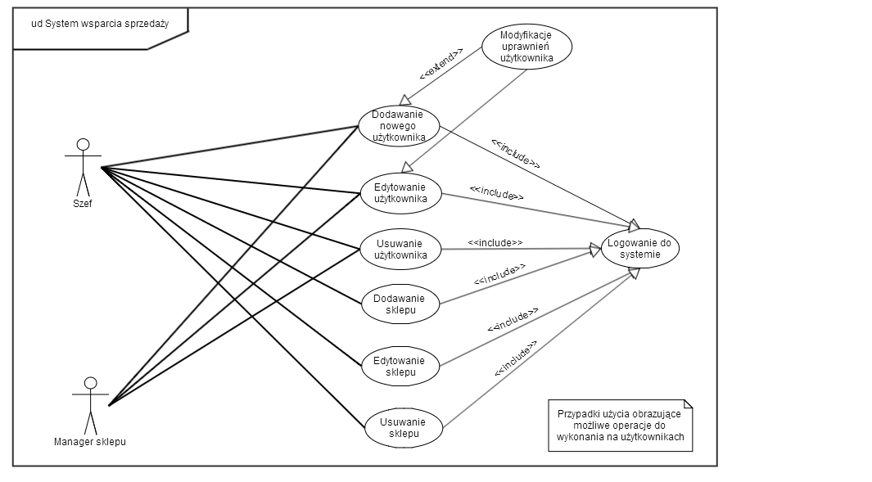

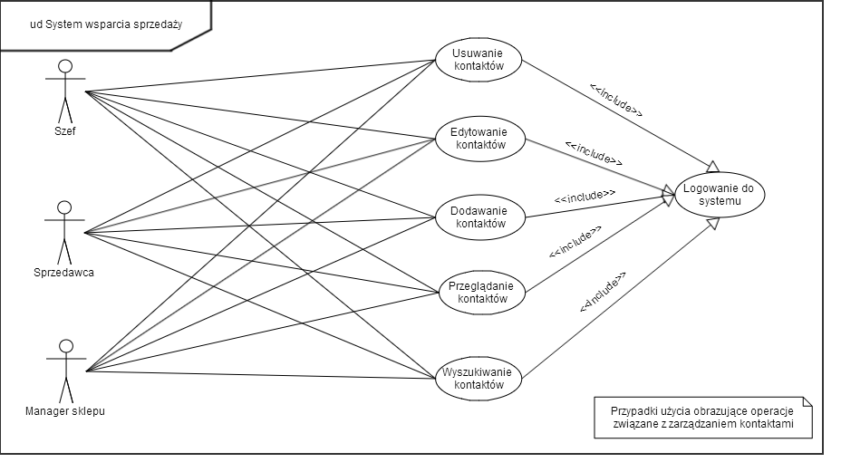

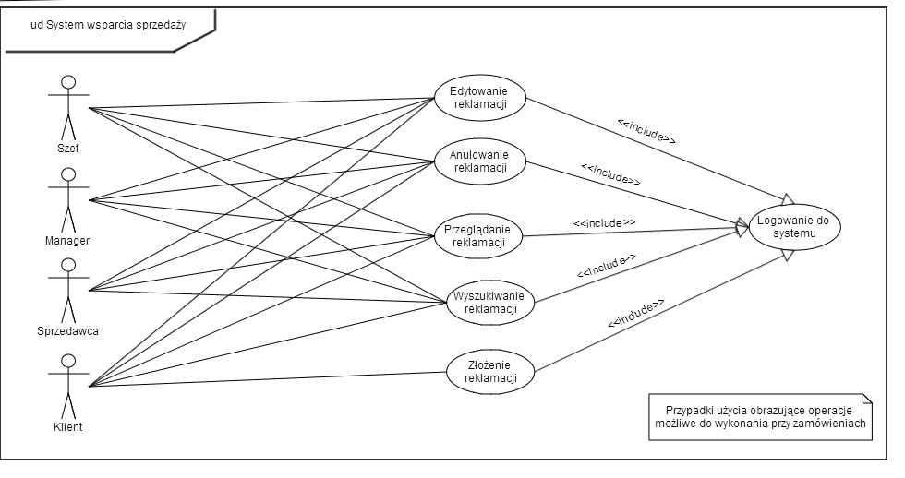
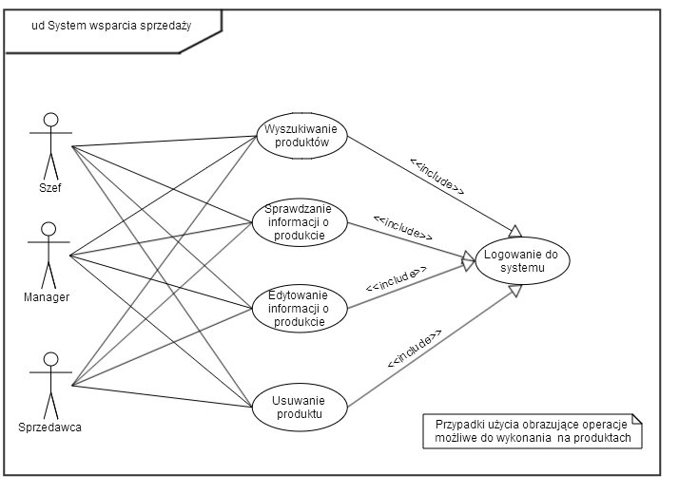

Diagramy klas (analityczny)
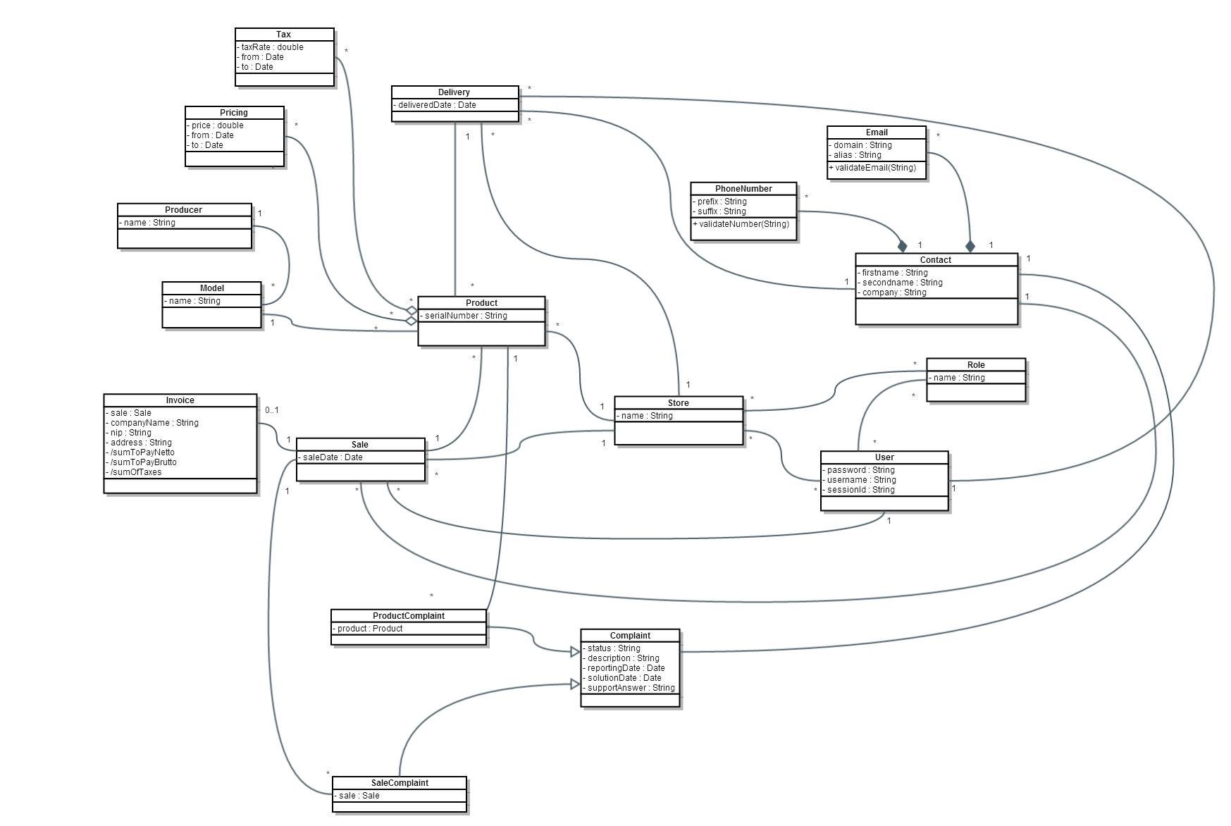

Szczegółowy przypadek użycia

W celu pełnego odzwierciedlenia funkcjonalności systemu przyjęto format opisu konkretnego przypadku użycia, który składa się z:

Nazwa: <W postaci wyrażenia czasownikowego>
Kontekst użycia: <Cel (Opis), normalne warunki wystąpienia>
Zakres i poziom: <Czy przypadek użycia dotyczy całego przedsiębiorstwa, wybranego systemu czy fragmentu oprogramowania? Na jakim poziomie szczegółowości jest opisany?>
Aktor główny: <Nazwa głównego aktora, opis jego roli>
Pozostali aktorzy i udziałowcy: <Nazwy aktorów, ich interesy>
Warunki początkowe: <Co system zapewnia przed zezwoleniem na rozpoczęcie przypadku użycia?>
Warunki końcowe: <Warunki spełnione po pomyślnym wykonaniu głównego scenariusza przypadku użycia>
Dodatkowe informacje:

- Logowanie do systemu
Nazwa: Logowanie w systemu
Kontekst użycia: Autoryzacja użytkownika na podstawie przekazanych danych. Dla każdego typu aktora załadowanie odpowiednich praw użytkownika w systemie. Odnotowanie w logach systemu akcji wykonanej przez użytkownika.
Zakres i poziom: Dotyczy każdego nieautoryzowanego użytkownika
Aktor główny: Sprzedawca
Pozostali aktorzy i udziałowcy: Brak
Warunki początkowe: Brak
Warunki końcowe: Utworzenie ważnej sesji sprzedawcy w systemie. Załadowanie praw sprzedawcy w systemie.

- Rejestrowanie dostaw
Nazwa: Rejestracja dostaw
Kontekst użycia:Wyświetlanie i obsłużenie formularza dodawania nowych dostaw w systemie. Odnotowanie w logach systemu akcji wykonanej przez użytkownika.
Zakres i poziom: Dotyczy tylko funkcjonalności zarządzania dostawami.
Aktor główny: Sprzedawca
Pozostali aktorzy i udziałowcy: Brak
Warunki początkowe: Uprawnienia do wykonania rejestrowania nowych dostaw
Warunki końcowe: Utrwalenie informacji w systemie. Odnotowanie w logach systemu informacji o akcji wykonanej przez sprzedawcę.

- Edytowanie dostaw
Nazwa: Edytowanie dostaw
Kontekst użycia: Wyświetlenie i obsłużenie formularza edytowania istniejących dostaw w systemie. Zapisanie informacji. Odnotowanie w logach systemu akcji wykonanej przez użytkownika.
Zakres i poziom: Dotyczy tylko funkcjonalności zarządzania dostawami.
Aktor główny: Sprzedawca
Pozostali aktorzy i udziałowcy: Brak
Warunki początkowe: Uprawnienia do edytowania dostaw.
Warunki końcowe: Utrwalenie zmian w systemie. Odnotowanie w logach systemi informacji akcji wykonanej przez sprzedawcę

- Anulowanie dostaw
Nazwa: Anulowanie dostaw
Kontekst użycia: Usunięcie informacji o dostawie i jej produkach z systemu. Odnotowanie w logach systemu acji wykonanej przez użytkownika.
Zakres i poziom: Dotyczy tylko funkcjonalności zarządzania dostawami.
Aktor główny: Sprzedawca
Pozostali aktorzy i udziałowcy: Brak
Warunki początkowe: Uprawnienia do usuwania dostaw. Usuwane produkty które zawierają się w dostawie nie mogły zostać sprzedane.
Warunki końcowe: Usunięcie dostawy z systemu. Odnotowanie informacji o wykonanej akcji w systemie.

- Wyszukiwarnie dostaw
Nazwa: Wyszukiwarnie dostaw
Kontekst użycia: Wyświetlenie listy dostaw do aktulanie wybranego sklepu/wszystkich sklepów wraz z przejściem do akcji edytowania/usuwania dostaw. Strona powinna umożliwiać filtrowanie dostaw na wyświetlanych liście według odpowiednich parametrów dostaw. Odnotowanie w logach systemu acji wykonanej przez użytkownika.
Zakres i poziom: Dotyczy tylko funkcjonalności zarządzania dostawami.
Aktor główny: Sprzedawca
Pozostali aktorzy i udziałowcy: Brak
Warunki początkowe: Uprawnienia do wyświetlania dostaw.
Warunki końcowe: Wyświetlenie listy dostaw w sklepie. Odnotowanie informacji o wykonanej akcji w systemie.

- Przeglądanie produktów dostawy
Nazwa: Przeglądanie produktów dostawy
Kontekst użycia: Wyświetlenie wszystkich informacji na temat dostawy i produktów dostawy.
Odnotowanie w logach systemu acji wykonanej przez użytkownika.
Zakres i poziom: Dotyczy tylko funkcjonalności zarządzania dostawami.
Aktor główny: Sprzedawca
Pozostali aktorzy i udziałowcy: Brak
Warunki początkowe: Uprawnienia do przeglądania produktów dostawy
Warunki końcowe: Wyświetlenie produktów dostawy. Odnotowanie w logach systemu acji wykonanej przez użytkownika.

- Dodawanie produktów
Nazwa: Dodawanie produktów
Kontekst użycia: Wyświetlenie I obsłużenie formularza dodawania nowego produktu do sklepu. Odnotowanie w logach systemu acji wykonanej przez użytkownika.
Zakres i poziom: Dotyczy tylko funkcjonalności zarządzania produktami.
Aktor główny: Sprzedawca
Pozostali aktorzy i udziałowcy: Brak
Warunki początkowe: Uprawnienia do dodawania nowych produktów
Warunki końcowe: Zapisanie informacji o nowych produktach w systemie. Odnotowanie w logach systemu acji wykonanej przez użytkownika.

- Edytowanie produktów
Nazwa: Edytowanie produktów
Kontekst użycia: Wyświetlenie i obsłużenie formularza edytowania produktów. Odnotowanie w logach systemu acji wykonanej przez użytkownika.
Zakres i poziom: Dotyczy tylko funkcjonalności zarządzania produktami.
Aktor główny: Sprzedawca
Pozostali aktorzy i udziałowcy: Brak
Warunki początkowe: Uprawnienia do edytowania produktów
Warunki końcowe: Zapisanie informacji o zmodyfikowanych produktach w systemie. Odnotowanie w logach systemu akcji wykonanej przez sprzedawcę.

- Usuwanie produktów
Nazwa: Usuwanie produktów
Kontekst użycia: Usunięcie informacji o produkcie z systemu. Odnotowanie w logach systemu akcji wykonanej przez sprzedawcę.
Zakres i poziom: Dotyczy tylko funkcjonalności zarządzania produktami.
Aktor główny: Sprzedawca
Pozostali aktorzy i udziałowcy: Brak
Warunki początkowe: Uprawnienia do usuwania produktów
Warunki końcowe: Usunięcie produktu z systemu. Odnotowanie w logach systemu akcji wykonanej przez sprzedawcę.

- Wyszukiwanie produktów
Nazwa: Wyszukiwanie produktów
Kontekst użycia: Wyświetlanie listy produktów w wybranych sklepie wraz z przejście do akcji edytowania/usuwania produktów. Strona powinna również zawierać formularz służący do filtrowania wyświetlanych produktów. System powinien odnotować w logach akcje wykonywane przez użytkownika.
Zakres i poziom: Dotyczy tylko funkcjonalności zarządzania produktami.
Aktor główny: Sprzedawca
Pozostali aktorzy i udziałowcy: Brak
Warunki początkowe: Uprawnienia do wyszukiwania produktów
Warunki końcowe: Wyświetlenie produktów według zadanych kryteriów. Odnotowanie w logach systemu akcji wykonanej przez sprzedawcę

- Przeglądanie dostaw
Nazwa: Przeglądanie dostaw
Kontekst użycia: Wyświetlenie dokładnych informacji o dostawie I powiązanych z nią produktach. Odnotowanie w logach systemu akcji wykonanej przez sprzedawcę
Zakres i poziom: Dotyczy tylko funkcjonalności zarządzania dostawami.
Aktor główny: Sprzedawca
Pozostali aktorzy i udziałowcy: Brak
Warunki początkowe: Uprawnienia przeglądania dostaw
Warunki końcowe: Wyświetlenie informacji o wybranej dostawie. Odnotowanie w logach systemu akcji wykonanej przez sprzedawcę.

- Rejestraja sprzedaży
Nazwa: Rejestraja sprzedaży
Kontekst użycia: Wyświetlenie formularza rejestracji sprzedaży. Formularz powinien zawierać informacje na temat sprzedawanych produktów, dacie sprzedaży, osobach obsługujących klienta. System powinien odnotować w logach wykonanie akcji przez sprzedawcę
Zakres i poziom: Dotyczy tylko funkcjonalności zarządzania sprzedażą.
Aktor główny: Sprzedawca
Pozostali aktorzy i udziałowcy: Brak
Warunki początkowe: Uprawnienia do dodawania sprzedaży
Warunki końcowe: Utrwalenie informacji o sprzedaży w systemie. Odnotowanie w logach systemu akcji wykonanej przez sprzedawcę.

- Modyfikacja sprzedaży
Nazwa: Modyfikacja sprzedaży
Kontekst użycia: Wyświetlenie I obsługa formularza służacego do edytowania informacji o sprzedaży I jej produktach. Odnotowanie informacji o akcji uzytkownika w logach systemu.
Zakres i poziom: Dotyczy tylko funkcjonalności zarządzania wskaźnikami.
Aktor główny: Sprzedawca
Pozostali aktorzy i udziałowcy: Brak
Warunki początkowe: Uprawnienia do modyfikacji sprzedazy
Warunki końcowe: Utrwalenie zmian w systemie. Odnotowanie informacji o akcji uzytkownika w logach systemu.

- Anulowanie sprzedaży
Nazwa: Anulowanie sprzedaży
Kontekst użycia: Usunięcie z systemu informacji o wybranej sprzedaży. Odnotowanie informacji o akcji uzytkownika w logach systemu.
Zakres i poziom: Dotyczy tylko funkcjonalności zarządzania sprzedażą.
Aktor główny: Sprzedawca
Pozostali aktorzy i udziałowcy: Brak
Warunki początkowe: Uprawnienia do anulowania sprzedaży.
Warunki końcowe: Utrwalenie zmian w systemie. Odnotowanie informacji o akcji użytkownika w logach systemu.

- Przeglądanie sprzedaży
Nazwa: Przeglądanie sprzedaży
Kontekst użycia: Wyświetlenie informacji o wybranej sprzedaży, jej produktach i szczegółach. Odnotowanie informacji o akcji użytkownika w logach systemu.
Zakres i poziom: Dotyczy tylko funkcjonalności zarządzania sprzedażą.
Aktor główny: Sprzedawca
Pozostali aktorzy i udziałowcy: Brak
Warunki początkowe: Uprawnienia do przeglądania sprzedaży
Warunki końcowe: Wyświetlenie informacji o wybranej sprzedaży. Odnotowanie informacji o akcji użytkownika w logach systemu.

- Wyszukiwarnie sprzedaży
Nazwa: Wyszukiwarnie sprzedaży
Kontekst użycia: Wyświetlanie listy sprzedaży w wybranych sklepie wraz z przejściem do akcji edytowania/usuwania sprzedaży. Strona powinna również zawierać formularz służący do filtrowania wyświetlanych sprzedaży wedle odpowiednich kryteriów. System powinien odnotować w logach akcje wykonywane przez użytkownika
Zakres i poziom: Dotyczy tylko funkcjonalności zarządzania sprzedażą.
Aktor główny: Sprzedawca
Pozostali aktorzy i udziałowcy: Brak
Warunki początkowe: Uprawnienia do wyszukiwania sprzedaży
Warunki końcowe: Wyświetlenie informacji o sprzedaży według zadanych kryteriów wyszukiwania. Odnotowanie inforamcji o akcji uzytkownika w logach systemowych.

- Dodawanie użytkowników
Nazwa: Dodawanie użytkowników
Kontekst użycia: Wyświetlenie I obsłużenie formularza służącego do dodawania nowych użytkowników. Odnotowanie informacji o akcji użytkownika w logach systemu.
Zakres i poziom: Dotyczy tylko funkcjonalności zarządzania użytkownikami
Aktor główny: Manager sklepu lub szef
Pozostali aktorzy i udziałowcy: Brak
Warunki początkowe: Uprawnienia do dodawania użytkowników
Warunki końcowe: Utrwalenie zmian w systemie. Odnotowanie informacji o akcji użytkownika w logach systemu.

- Edytowanie użytkowników
Nazwa: Edytowanie użytkowników
Kontekst użycia: Wyświetlenie I obsłużenie formularza służącego do edytowania ustawień użytkowników. Odnotowanie informacji o akcji uzytkownika w logach systemu.
Zakres i poziom: Dotyczy tylko funkcjonalności zarządzania użytkownikami.
Aktor główny: Manager sklepu lub szef
Pozostali aktorzy i udziałowcy: Brak
Warunki początkowe: Uprawnienia do edytowania użytkowników
Warunki końcowe: Utrwalenie zmian w systemie. Odnotowanie informacji o akcji uzytkownika w logach systemu.

- Usuwanie użytkowników
Nazwa: Usuwanie użytkowników
Kontekst użycia: Usunięcie z systemu informacji o wybranym uzytkowniku. Odnotowanie informacji o akcji uzytkownika w logach systemu.
Zakres i poziom: Dotyczy tylko funkcjonalności zarządzania uzytkownikami.
Aktor główny: Manager sklepu lub szef
Pozostali aktorzy i udziałowcy: Brak
Warunki początkowe: Uprawnienia do usuwania uzytkownikow
Warunki końcowe: Utrwalenie zmian w systemie. Odnotowanie informacji o akcji uzytkownika w logach systemu.

- Dodawanie sklepów
Nazwa: Dodawanie sklepów
Kontekst użycia: Wyświetlenie I obsłużenie formularza dodawania nowych sklepów. W formularzu można definiować uzytkowników będących managerem sklepu, jak I również zwykłych sprzedawców w sklepie. Odnotowanie informacji o akcji uzytkownika w logach systemu.
Zakres i poziom: Dotyczy tylko funkcjonalności zarządzania sklepami.
Aktor główny: Szef
Pozostali aktorzy i udziałowcy: Brak
Warunki początkowe: Uprawnienia do dodawania nowych sklepów
Warunki końcowe: Utrwalenie informacji w systemie. Odnotowanie informacji o akcji uzytkownika w logach systemu.

- Edytowanie sklepów
Nazwa: Edytowanie sklepów
Kontekst użycia: Wyświetlenie I obslużenie formularza z możliwością edytowania ustawień sklepu. Odnotowanie informacji o akcji użytkownika w logach systemu.
Zakres i poziom: Dotyczy tylko funkcjonalności zarządzania sklepami.
Aktor główny: Szef
Pozostali aktorzy i udziałowcy: Brak
Warunki początkowe: Uprawnienia do edytowania sklepów
Warunki końcowe: Utrwalenie zmian szefa w systemie. Odnotowanie informacji o akcji uzytkownika w logach systemu.

- Usuwanie sklepów
Nazwa: Usuwanie sklepów
Kontekst użycia: Usunięcie z systemu informacji na temat sklepu wskazanego przez szefa. Odnotowanie informacji o akcji uzytkownika w logach systemu.
Zakres i poziom: Dotyczy tylko funkcjonalności zarządzania sklepami.
Aktor główny: Szef
Pozostali aktorzy i udziałowcy: Brak
Warunki początkowe: Uprawnienia do usuwania sklepów
Warunki końcowe: Utrawalenie zmian szefa w systemie. Odnotowanie informacji o akcji uzytkownika w logach systemu.

- Dodawanie kontaktów
Nazwa: Dodawanie kontaktów
Kontekst użycia: Wyświetlenie i obsłużenie formularza dodania nowego kontaktu do systemu. Odnotowanie informacji o akcji uzytkownika w logach systemu.
Zakres i poziom: Dotyczy tylko funkcjonalności zarządzania kontaktami.
Aktor główny: Sprzedawca
Pozostali aktorzy i udziałowcy: Brak
Warunki początkowe: Uprawnienia do dodawania kontaktów
Warunki końcowe: Utrwalenie informacji w systemie. Odnotowanie w logach systemu akcji wykonanej przez sprzedawcę

- Edytowanie kontaktów
Nazwa: Edytowanie kontaktów
Kontekst użycia: Wyświetlenie i obsłużenie formularza edytowania kontaktu. Odnotowanie informacji o akcji uzytkownika w logach systemu.
Zakres i poziom: Dotyczy tylko funkcjonalności zarządzania kontaktami
Aktor główny: Sprzedawca
Pozostali aktorzy i udziałowcy: Brak
Warunki początkowe: Uprawnienia do edytowania kontaktów
Warunki końcowe: Utrawalenie zmian w systemie. Odnotowanie w logach systemu akcji wykonanej przez sprzedawcę.

- Usuwanie kontaktu
Nazwa: Usuwanie kontaktu
Kontekst użycia: Usunięcie z systemu informacji o wybranych kontakcie. Odnotowanie informacji o akcji uzytkownika w logach systemu.
Zakres i poziom: Dotyczy tylko funkcjonalności zarządzania kontaktami
Aktor główny: Sprzedawca
Pozostali aktorzy i udziałowcy: Brak
Warunki początkowe: Uprawnienia do usuwania kontaktów
Warunki końcowe: Utrawlenie zmian w systemie. Odnotowanie informacji o akcji uzytkownika w logach systemu.

- Przeglądanie kontaktu
Nazwa: Przeglądanie kontaktu
Kontekst użycia: Wyświetlanie szczegółowych informacji o wybranym kontakcie. Odnotowanie informacji o akcji uzytkownika w logach systemu.
Zakres i poziom: Dotyczy tylko funkcjonalności zarządzania kontaktami
Aktor główny: Sprzedawca
Pozostali aktorzy i udziałowcy: Brak
Warunki początkowe: Uprawnienia do przeglądania kontaktów
Warunki końcowe: Wyświetlenie wybranych kontaktów użytkownikowi. Odnotowanie informacji o akcji uzytkownika w logach systemu.

- Wyszukiwarnie kontaktów
Nazwa: Wyszukiwarnie kontaktów
Kontekst użycia: Wyświetlenie listy kontaktów wedle zadanych kryteriów wraz z formularzem służącym do definiowania tych kryteriów na podstawie właściwości kontaktów. Odnotowanie informacji o akcji uzytkownika w logach systemu.
Aktor główny: Sprzedawca
Pozostali aktorzy i udziałowcy: Brak
Warunki początkowe: Uprawnienia do wyszukiwania kontaktów
Warunki końcowe: Wyświetlenie kontaktów wedle zadanych kryteriów. Odnotowanie informacji o akcji użytkownika w logach systemu.

Projekt GUI

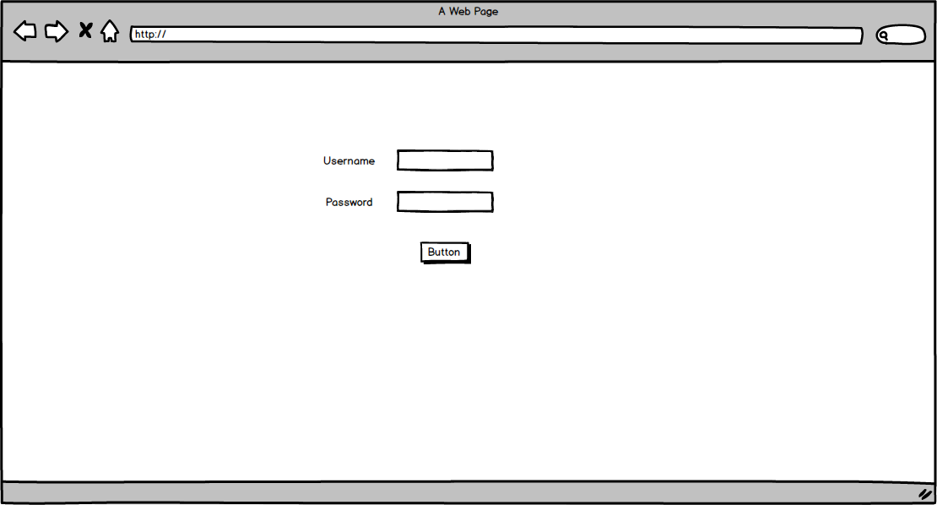
Strona logowania do systemu – większość akcji wymaga uwierzytelniania, w związku z czym
jest to jedna z podstawowych okien systemu
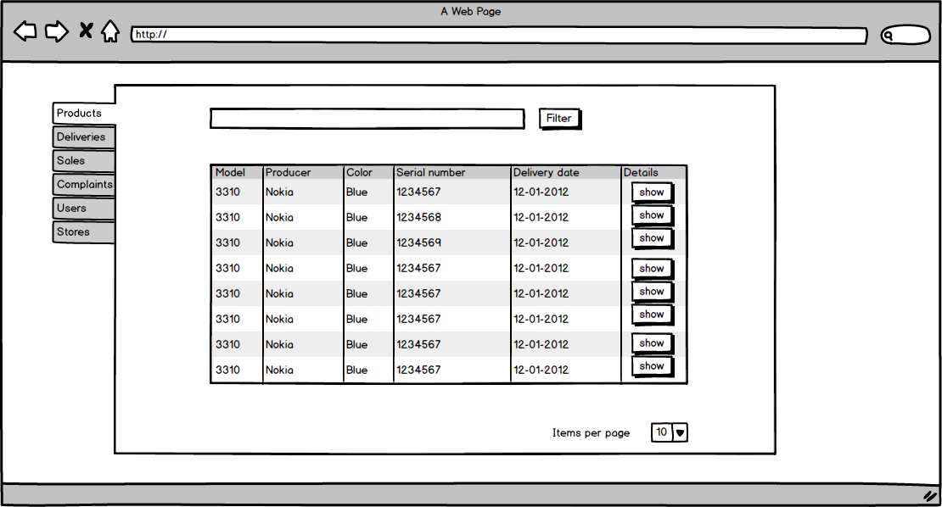

Podstrona wyświetlająca listę aktualnie przechowywanych produktóww magazynach

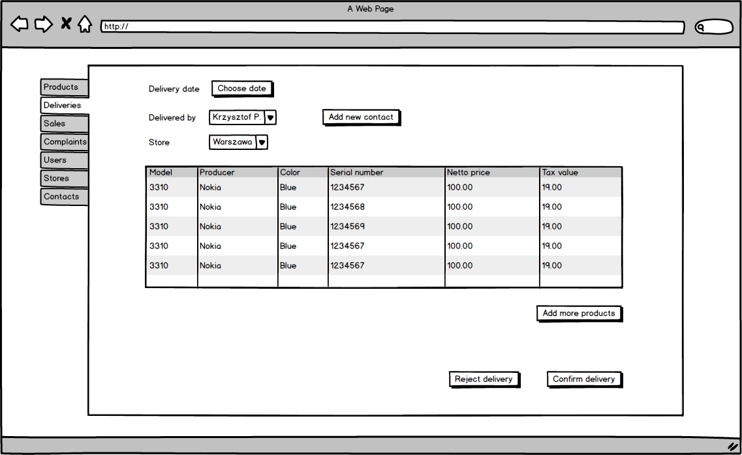
Podstrona dodawania do systemu nowej dostawy i informacji o jej produktach

Decyzje projektowe
- Persystencja ekstensji zostanie zrealizowana poprzez użycie biblioteki hibernate
- Asocjacje bedą zrealizowane za pomocą relacji bazy danych
- W związku z powyższym klasy modelujące domenę biznesową nie zawierają metod stricte biznesowych, lecz odzwierciedlają encje bazodanowe. Natomiast metody realizujące zachowania biznesowe zostają wydzielone do odpowiednich klas typu *Service
- GUI zostanie stworzony w oparciu o interfejs webowy, wykorzytane zostaną popularne biblioteki : jQuery, bootstrap
- Do budowania projektu wykorzystany zostanie maven
- Struktura projektu zostanie podzielona na trzy moduły – core, ws, web, które odpowiednio realizować będą : podstawowe operacje biznesowe, implementację web service'ów typu REST, dynamicznego interfejsu użytkownika w technologiach AJAX/HTML/CSS
- Każdy z modułów będzie posiadać swój odrębny zestaw testów automatycznych

Wykorzystane wzorce projektowe

Wstrzykiwanie zależności
Wstrzykiwanie zależności (ang. Dependency Injection, DI) – wzorzec projektowy i wzorzec architektury oprogramowania polegający na usuwaniu bezpośrednich zależności pomiędzy komponentami na rzecz architektury typu plug-in. Jest on często utożsamiany z Odwróceniem sterowania (ang. Inversion of Control, IoC), jakkolwiek z technicznego punktu widzenia DI jest jedną ze szczególnych (obecnie najpopularniejszą) realizacji paradygmatu IoC. W projekcie za zależnościami odpowiada Google Guice.

RESTful
Representational State Transfer – wzorzec architektury oprogramowania wywiedziony z doświadczeń przy pisaniu specyfikacji protokołu HTTP. REST jest wzorcem architektury (stylem architektonicznym) i podobnie jak styl architektoniczny narzuca pewne dobre praktyki tworzenia architektury aplikacji rozproszonych. REST jest stylem wywiedzionym to znaczy, że powstał z połączenia wielu innych stylów.
REST wprowadza terminy takie jak jednorodny interfejs, bezstanowa komunikacja, zasób, reprezentacja.
Frameworkiem, który znacząco ułatwia realizację takiej architektury jest Restlet.

Data Access Object
Data Access Object – jest to komponent dostarczający jednolity interfejs do komunikacji między aplikacją, a źródłem danych (np. bazą danych czy plikiem). Dzięki DAO, aplikacja nie musi znać sposobu oraz ostatecznego miejsca składowania swoich danych, a ewentualne modyfikacje któregoś z czynników nie pociągają za sobą konieczności modyfikowania jej kodu źródłowego. Komponent ten jest często stosowany w modelu MVC (Model-View-Controller) do oddzielenia dostępu do danych od logiki biznesowej i warstwy prezentacji.

Narzędzia

Maven
Jest to świetne narzędzie do budowania aplikacji przeznaczone na platformę Java. Poszczególne funkcjonalności Mavena realizowane są poprzez wtyczki, które są automatycznie pobierane przy ich pierwszym wykorzystaniu. Budowanie oprogramowania ma zakończyć się osiągnięciem wybranego przez budującego celu. Dostępnych celów jest wiele. Pula celów nie jest bezpośrednio określona przez twórcę POM-a, tak jak ma to miejsce w przypadku Anta lub Make'a, lecz przez wtyczki rozszerzające funkcjonalność Mavena. Poszczególne cele mogą wymagać wcześniejszej realizacji innych celów, np. cel package(zbudowanie paczki dystrybucyjnej) wymaga uprzedniej realizacji compile (kompilacja kodów źródłowych) oraz test (uruchomienie testów automatycznych).

Testowanie

JUnit
JUnit jest narzędziem służącym do tworzenia powtarzalnych testów jednostkowych w Javie. Ułatwia zarządzanie testami, ich uruchamianie oraz przede wszystkim sam proces tworzenia testów. Narzędzie to posiada bardzo wiele zewnętrznych rozszerzeń, jak chociażby plugin dla mavena, który umożliwia uruchamianie testów na etapie budowania projektu.

Arquillian
Arquillian, który uruchomić testy bezpośrednio w wykorzystywanym kontenerze. W skład jego możliwość wchodzi także budowanie archiwum testowego zawierającego wymagane klasy oraz pliki konfiguracyjne, automatyczny deployment testów oraz agregacja wyników.

Restclient
Jest to proste narzędzie GUI, które umożliwia konstruowanie w wygodny sposób zapytań Http. Pozwala dowolnie konfigurować parametry zapytań, jednocześnie prezentując w przystępny sposób otrzymane odpowiedzi. Bardzo przydatne narzędzie.

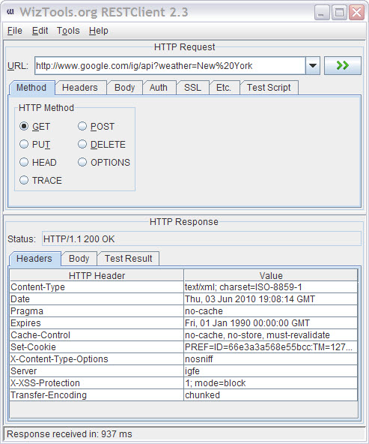

Bibliografia
- Wzorce projektowe
  - http://stackoverflow.com/questions/1673841/examples-of-gof-design-patterns
  - http://en.wikipedia.org/wiki/Design_pattern_%28computer_science%29#Classification_and_list
  - http://www.javacamp.org/designPattern/
  - http://en.wikipedia.org/wiki/Representational_state_transfer

- Narzędzia
  - http://maven.apache.org/guides/index.html
  - http://docs.jboss.org/hibernate/core/3.5/reference/en-US/html/
  - https://code.google.com/p/google-guice/wiki/Motivation?tm=6
  - http://www.restlet.org/documentation/2.2/

- Testowanie
  - https://code.google.com/p/rest-client/
  - http://junit.sourceforge.net/
  - http://arquillian.org/guides/

